附件3

活动宣传海报式样（消协组织+经营者）

附件4
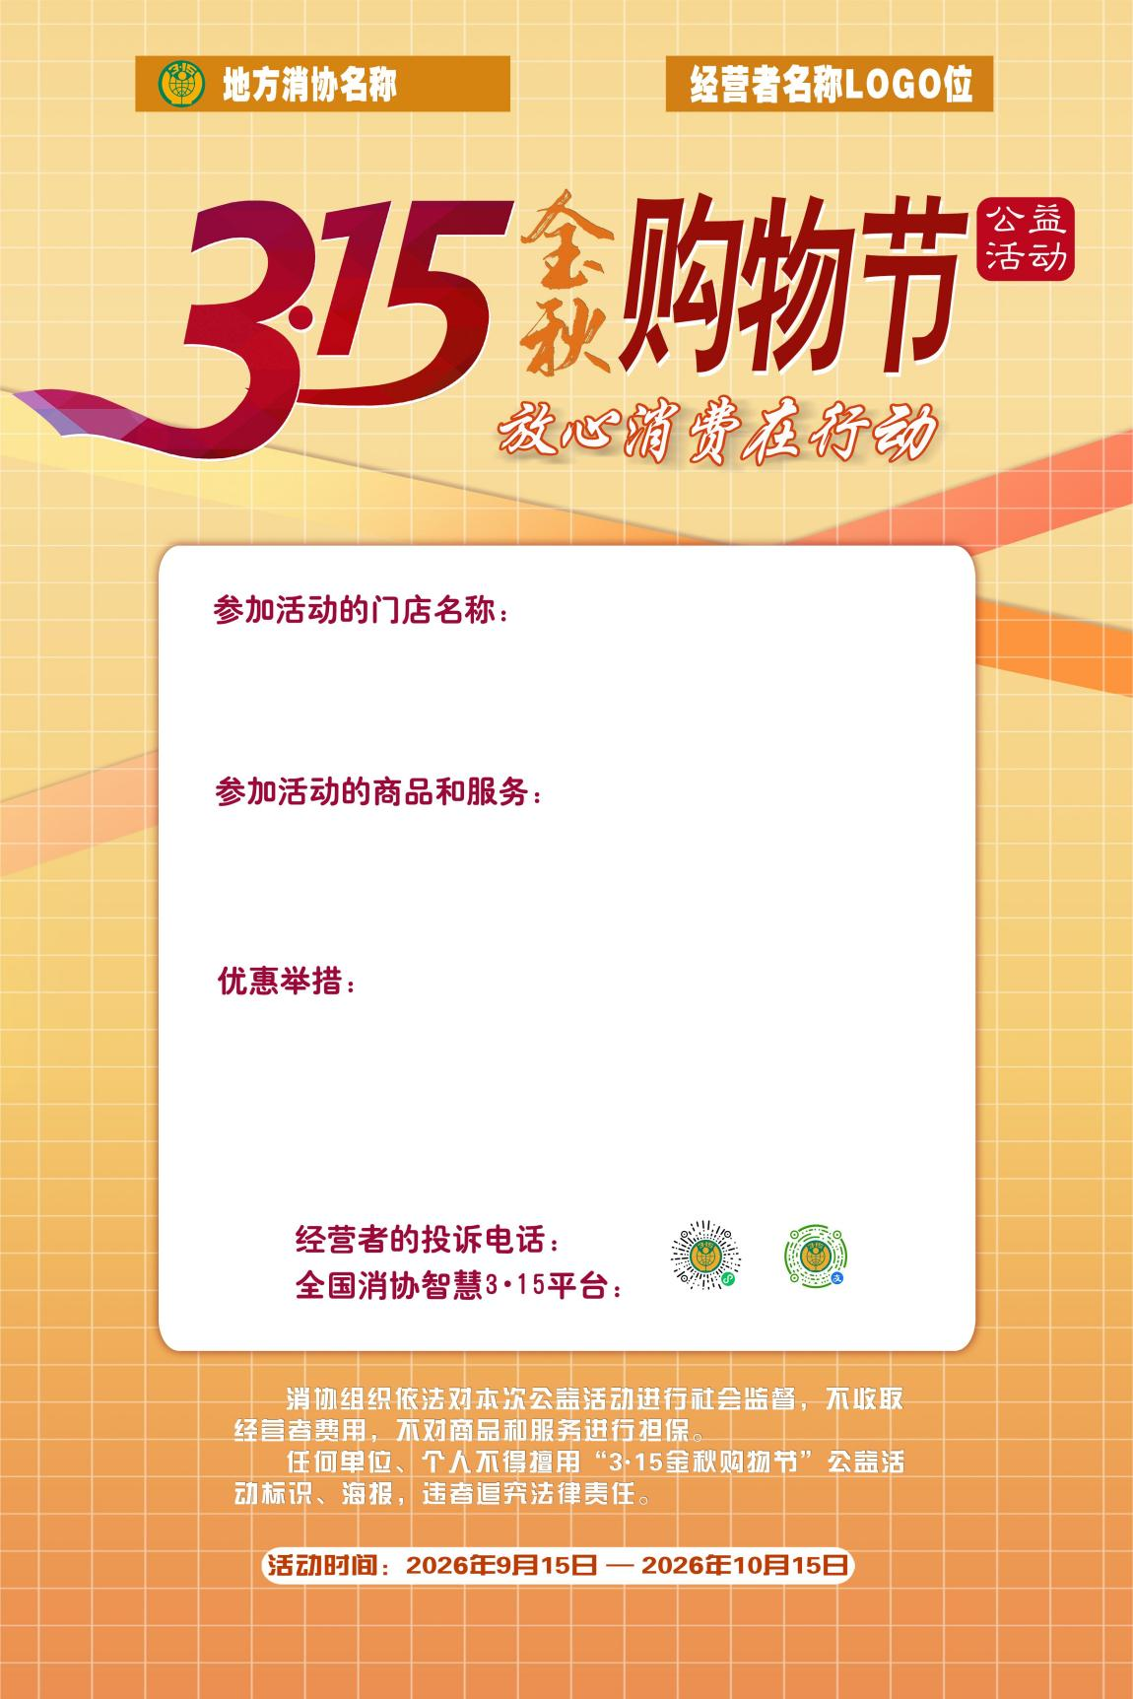
活动宣传海报式样（消协组织+经营者活动举措）

